
令和4年度 静岡県立大学社会人学習講座 【オンライン講座】
こどもたちが病を語ることができる支援

を～

提携

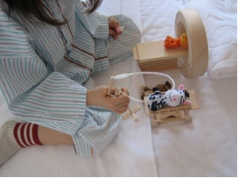
子どもたちの遊ぶ機会は十分に守られているでしょうか?
病気や障害を抱える子ども、医療的ケアが必要な子ども、虐待にあ
っている子どもなど、今、子どもたちは受難時代を生きていると言わ
れています。ハイリスクの子ども達を含め、子どもの遊びの権利を守
り健やかに育てる責任が、私たち大人にあります。遊びを通して子ど
もを学び育む方法をみんなで体験しましょう。
※ハイリスク児を理解してもらうために、「遊びに生きる子どもたち」(金木犀舎 松平千佳著)を読んできてください。
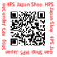
こちらで購入できます。▶HPSネットｼｮｯﾌﾟhttps://hpsjapanshop.thebase.in/
電子書籍は、honto、楽天Kobo、COCORO BOOKSで取り扱っております。
※本セミナーは参加者様にお顔を出していただくことをお願いしています。
カメラ・マイクの使用ができることを事前にご確認下さい。
【対象・おすすめの方】 子どもにかかわるお仕事やボランティア活動を行っている人
講義スケジュール
3/4 （土） | 10:00～10:45 |  | 子どもの疾患と子どもの病の違いについて
3/4 （土） | 10:45～12:15 |  | なぜ子どもは遊ぶのか?遊びの意味を考えよう
3/4 （土） | 13:00～15:15 |  | 遊びのもつ力を体験し感じよう
講師紹介
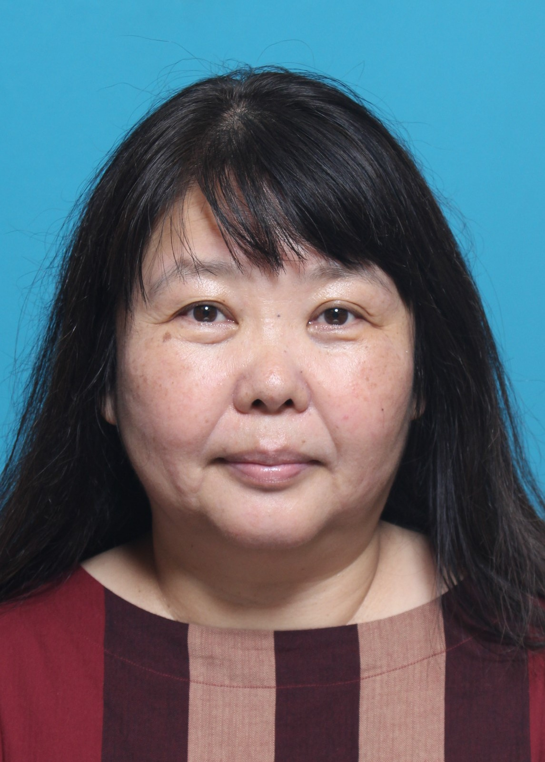
松平 千佳（まつだいら ちか） 静岡県立大学短期大学部准教授
NPO法人日本ホスピタル・プレイ協会 理事長
2011年1月、英国Hospital Play Staff Education Trustより、HPSに認定。
ﾎｽﾋﾟﾀﾙ･ﾌﾟﾚｲの方法論及びHPS養成に関する研究、ﾌﾟﾚｲ･ｾﾗﾋﾟｰに関する研究、ｿ-ｼｬﾙﾜｰｸに
関する研究、家族の福祉に関する研究を行うとともに、援助実践を行う。
オンライン講座  (Zoom) |  | ※ご自宅などから、PCやスマートデバイスなどを使って聴講してください。  お申込み手続き完了後、Zoomのアクセス用ＩＤ・パスコード等をメールで連絡いたします。
受講料 |  | 受講料5,880円 ・ 定員２０名程度 申込が一定数に達しない場合、開催しないこともあります。
申込締切 |  | 令和5年2月22日(水) ※講座申込は定員になり次第締め切らせていただきます。  定員に余裕がある場合は締切日を延長することがありますのでお問い合わせください。
お問合せ  お申込み |  | 地域経営研究センターまで。受講には事前にお申込みが必要です。  ホームページ上のフォームよりお申込みください。本紙裏の受講申込書もご利用可能です。

静岡県立大学地域経営研究センター
住所： 〒422-8526 静岡市駿河区谷田52-1
TEL：054-264-5400 FAX：054-264-5402 / E-mail：crms@u-shizuoka-ken.ac.jp
ホームページ⇒https://crms.u-shizuoka-ken.ac.jp/
社会人学習講座の最新情報・詳細は地域経営研究センターホームページをご覧ください。

地域経営研究センター 社会人学習講座 事務局 宛

私は、「静岡県立大学社会人学習講座」で開講される次の講座の受講を申し込みます。

- 受講申込科目
講座名 | 申込締切
こどもたちが病を語ることができる支援  ～ホスピタル・プレイができること～  （オンライン講座） | 令和5年2月22日(水)

- 申込受講者情報
以下項目にご記入・ご入力いただき、下記受付へメール・FAXで送付してください。メール・FAXにて
返信いたします。申込後１週間たっても返信がない場合は、お手数ですが地域経営研究センターまで
お問合せください。
（ ふ り が な ）  氏 名 | （ ） | 年代 | 10代・20代・30代・40代  50代・60代・70歳以上
資 料  送 付 先  住 所 | 〒 －  （ 自宅 ・ 勤務先 ・ その他 ）
Ｔ Ｅ Ｌ
Ｆ Ａ Ｘ
携 帯 電 話
E-mailｱﾄﾞﾚｽ | ＠
連絡先指定 | 連絡は通常電子メールで行います。ご希望の連絡方法がある場合は以下に○をつけてください。  TEL ・FAX ・ 携帯電話 ・ その他 ( ）
所 属
- 受講申し込み理由、講座へのご希望等あればご自由にご記入ください。講座の参考にさせていただきます。

記入日： 令和 年 月 日
＜ 問合せ・申込書 受付 ＞
静岡県立大学 地域経営研究センター
住所：〒422-8526 静岡市駿河区谷田52-1
TEL：054-264-5400 FAX：054-264-5402
E-mail：crms@u-shizuoka-ken.ac.jp
ホームページURL⇒https://crms.u-shizuoka-ken.ac.jp/

※ご記入いただいた情報は、静岡県立大学地域経営研究センターにて正確に管理し、本講座もしくは地域経営研究センター事業に関する目的以外の利用はいたしません。また、申込者の同意がある場合及び行政機関などから法令等に基づく要請があった場合を除き、第三者への提供又は開示をいたしません。

